**МІНІСТЕРСТВО ОСВІТИ І НАУКИ УКРАЇНИ**

**НАЦІОНАЛЬНИЙ ТЕХНІЧНИЙ УНІВЕРСИТЕТ УКРАЇНИ**

# **«КИЇВСЬКИЙ ПОЛІТЕХНІЧНИЙ ІНСТИТУТ**

# **ІМЕНІ ІГОРЯ СІКОРСЬКОГО»**

**Інститут прикладного системного аналізу**

**Кафедра математичних методів системного аналізу**

**Дисципліна: “Комп’ютерні мережі”**

**Лабораторна робота № 3**

Тема роботи: “ Протокол DNS”

|  |  |
| --- | --- |
|  | Виконала: студентка  3 курсу групи КА-77  Деменкова В.В. |
|  | Прийняв: к.т.н. Кухарєв С.О. |

**Київ – 2020**

**Лабораторна робота № 3.**  Протокол DNS

**Мета роботи:** Аналіз деталей роботи протоколу DNS.

**Отримані результати:**

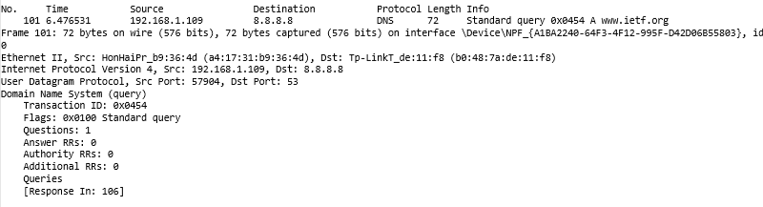

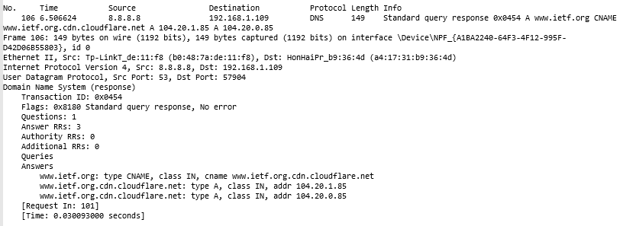

**Контрольні питання:**

*1. Знайдіть запит та відповідь DNS, який протокол вони використовують, UDP або TCP?*

UDP

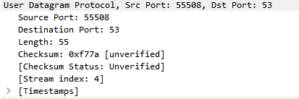

*Який номер цільового порта запиту DNS?*

*Який номер вихідного порта відповіді DNS?*

**

*2. На який адрес IP був відправлений запит DNS?* 8.8.8.8

*Чи є цей адрес адресом локального сервера DNS?*

Ні, це зовнішня адреса. Локальні адреси починаються з

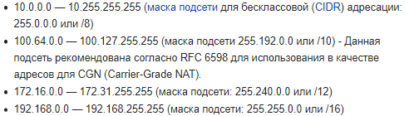

*3. Проаналізуйте повідомлення із запитом DNS. Якого «Типу» цей запит?* А

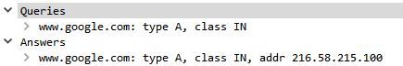

*Чи вміщує цей запит деякі можливі компоненти «відповіді»?*

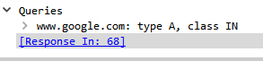

*4. Дослідіть повідомлення із відповіддю DNS. Яка кількість відповідей запропонована сервером?* 3

*Що вміщує кожна з цих відповідей?*

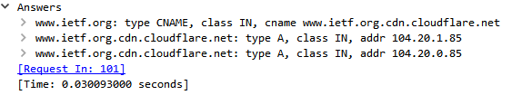

*5. Проаналізуйте повідомлення TCP SYN, яке відправила ваша робоча станція після отримання відповіді сервера DNS. Чи співпадає цільова IP адреса цього повідомлення з одною із відповідей сервера DNS?* Так, співпадає.

**

*6. Чи виконує ваша робоча станція нові запити DNS для отримання ресурсів, які використовує документ, що отримав браузер?* Так

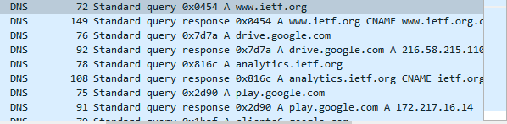

*7. Яким був цільовий порт повідомлення із запитом DNS?*

*Яким був вихідний порт повідомлення із відповіддю DNS?*

**

*8. На яку IP-адресу був направлений запит DNS?*

**

8.8.8.8

*Чи є ця адреса адресою вашого локального сервера DNS за замовчанням?*Так

**

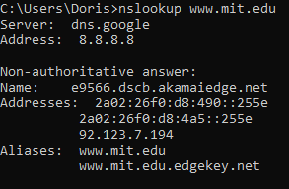

8.8.8.8 (публічний DNS-сервер Google)

*9. Дослідіть повідомлення із запитом DNS. Якого «типу» був цей запит?* А

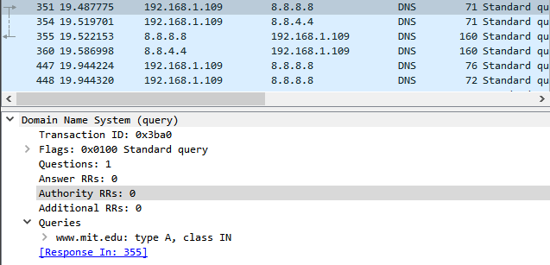

**

*Чи вміщує цей запит деякі можливі компоненти «відповіді»?*

[Response In: 355]

*10. Дослідіть повідомлення із відповіддю DNS. Скільки записів із відповідями було запропоновано сервером?*

*З чого складається кожна із цих відповідей?*

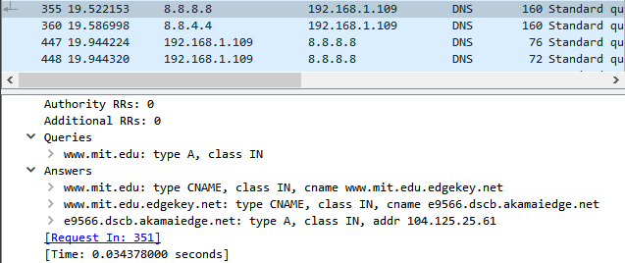

*11. На яку IP-адресу був направлений запит DNS?*

**

*Чи є ця адреса адресою вашого локального сервера DNS за замовчанням?*

Так, за замовчуванням 8.8.8.8

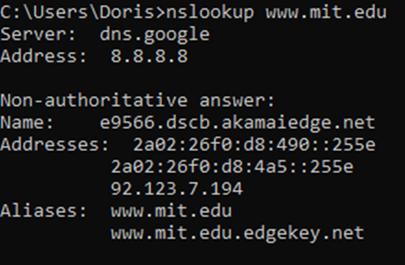

*12. Дослідіть повідомлення із запитом DNS. Якого «типу» був цей запит?* A

*Чи вміщує цей запит деякі можливі компоненти «відповіді»?*

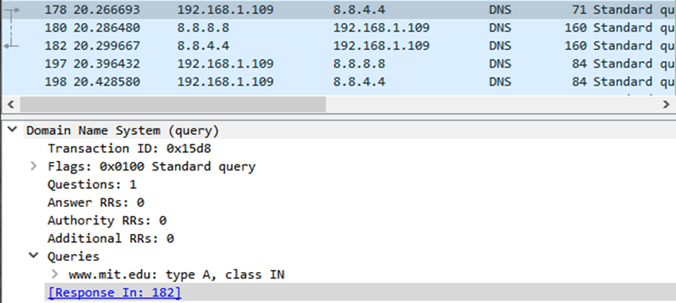

*13. Дослідіть повідомлення із відповіддю DNS. Скільки записів із відповідями було запропоновано сервером?*

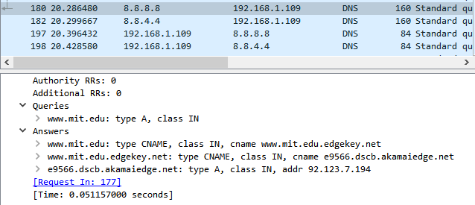

*Які сервери DNS були запропоновані у відповіді?*

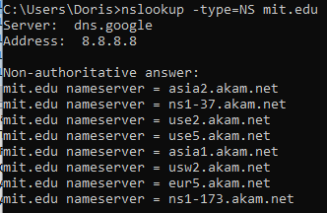

*Які сервери були запропоновані за допомогою доменного імені, адреси IP або й того й іншого?* Лише за допомогою доменного імені.

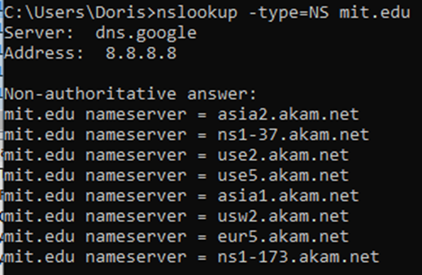

*14. На яку IP-адресу був направлений запит DNS?* 8.8.8.8

*Чи є ця адреса адресою вашого локального сервера DNS за замовчанням? Якщо ні, то якому доменному імені відповідає ця IP-адреса?*

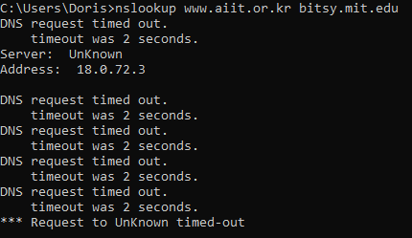

*15. Дослідіть повідомлення із запитом DNS. Якого «типу» був цей запит? Чи вміщує цей запит деякі можливі компоненти «відповіді»?*

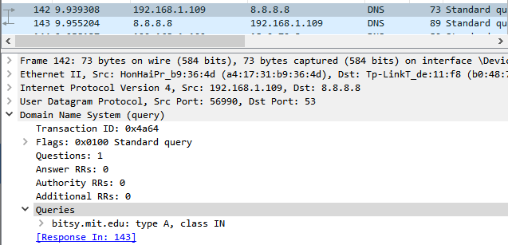

*16. Дослідіть повідомлення із відповіддю DNS. Скільки записів із відповідями було запропоновано сервером? З чого складається кожна з цих відповідей?*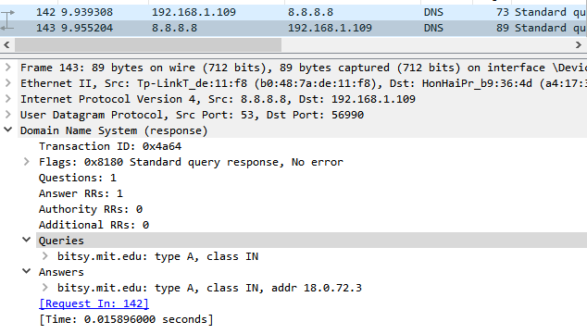

**Висновок:** В данній лаботаторій роботі було проаналізовано деталі роботи з протоколом DNS. Розглянуто повідомлення із запитом та відповіддю DNS, досліджено деталі повідомлення. Проаналізовано повідомленя TCP SYN, перевірено співпадіння цільової IP адреси повідомлень з відповідями сервера DNS та перераховано кількість записів із відповідями, які були перераховані сервером.